**UNIVERSIDAD EAFIT**

**ST0263 Tópicos Especiales en Telemática**

**2023-2**

Documentación y Evidencias Laboratorios Unidad 3 – Big Data

**Nombre :** David González Tamayo **- email :** dgonzalez2@eafit.edu.co

LABORATORIO 3-1: Gestión de archivos en HDFS y s3 para BIG DATA

Para la creación de este laboratorio se basó con la guía dada por el profesor Edwin Nelson Montoya Munera. Para más detalles dar click en el siguiente link

* <https://github.com/st0263eafit/st0263-241/tree/main/bigdata/01-hdfs>

Para lograr este laboratorio nos debemos de conectar al nodo máster por medio de SSH:

Ahora, con los siguientes comandos, realizaremos diversas operaciones en el sistema de archivos HDFS.

Vamos a listar y crear carpetas desde la terminal al hdfs. Están se podrán ver desde Hue:

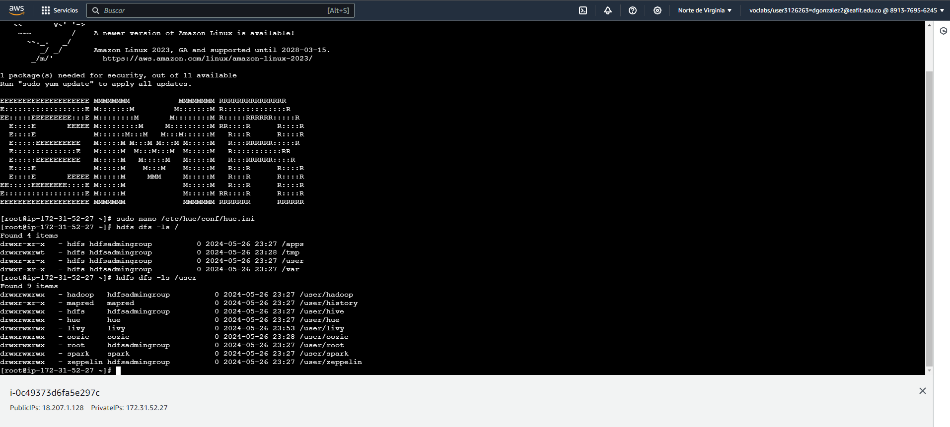

Ahora, con el siguiente comando subiremos desde la terminal al hdfs el datasets de gutenberg small



Verificamos, en Hue si podemos ver los archivos que se acabaron de montar:

Los cuales fueron subidos exitosamente.

**Copiar (gestión) de archivos hacia el HDFS vía HUE.**

Ahora, para subir archivos a través de Hue, se mostrará cómo cargar los archivos de la ONU. Primero, se crea una carpeta llamada "onu" para almacenar los archivos.

Luego, entramos a la carpeta **onu** y subimos los archivos ubicados en el github del profesor:

<https://github.com/st0263eafit/st0263-241/tree/main/bigdata/datasets/onu>

Los cuales son ‘export-data.csv’ y ‘hdi-data.csv’.

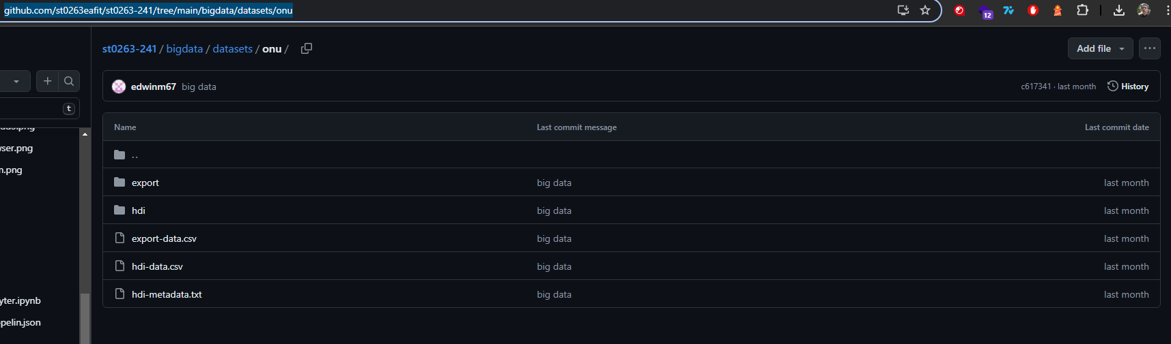

Si entramos a export-data.csv observamos lo siguiente:

Creamos un bucket llamado ‘dgonzalezdatasets’.

Si nos ubicamos en el S3 de AWS, veremos el bucket creado:

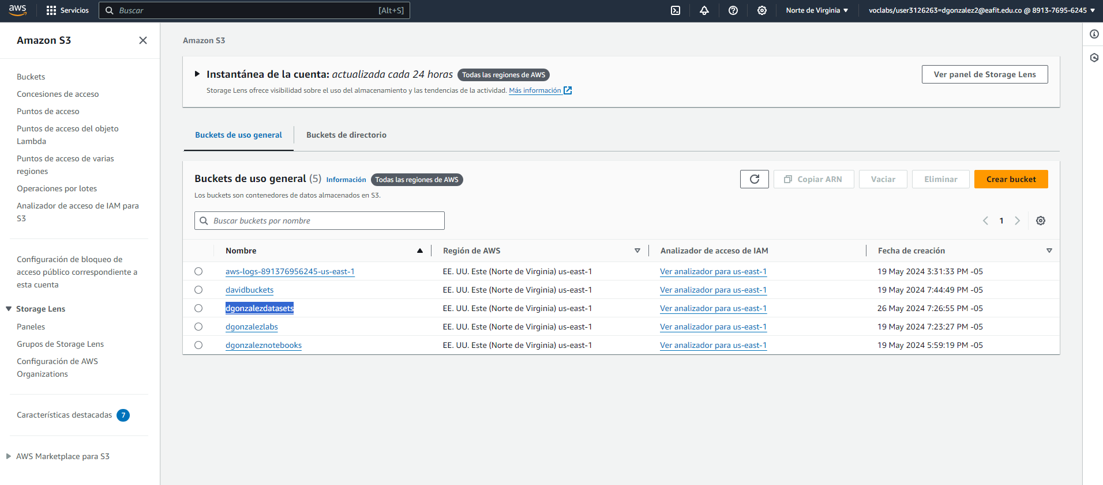

Luego nos ubicamos de nuevo en el HUE y creamos la carpeta onu para subir todos los archivos:

Una vez subido los archivos se mostrará lo siguiente:

Entramos al ‘Buckets’ de AWS, al apartado de ‘onu’ y verificamos si se guardaron los archivos subidos anteriormente.

**Copiar (gestión) de archivos hacia el AWS S3 vía SSH**

Ahora subiremos todos los conjuntos de datos del repositorio utilizando la consola. Esto se hará con el siguiente comando.

Ahora podemos ver en S3 de AWS todos los datasets que hay:

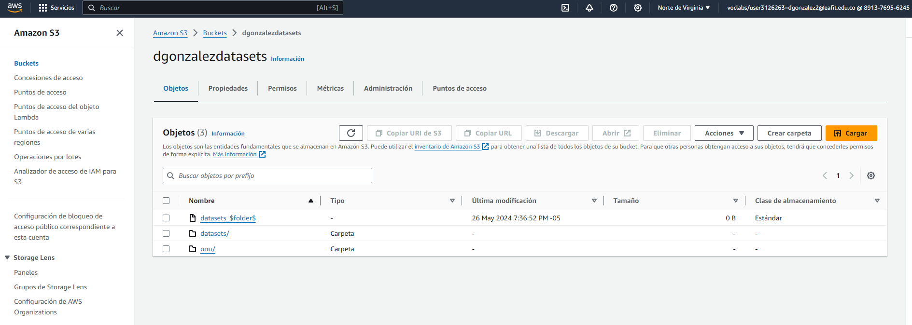

Abrimos el ‘datasets’ y nos mostrara lo siguiente:

